Федеральное агентство по образованию
Государственное образовательное учреждение
Среднего профессионального образования
Улан-Удэнский инжинерно-педагогический колледж

Реферат
Деловая переписка
Дисциплина:
Имидж и этикет делового человека

Выполнил: студент группы ЗФ 5ГУ - 1
Филаткин Д.В.
Проверил: Филиппова С.Д. .

г. Улан-Удэ 2010 г.
Содержание

Введение
§1. Общие требования к деловому письму
§2. Правила международной переписки. Общие требования к деловым письмам
§3. Характерные типы деловых писем
Заключение
Список литературы

Введение

Деятельность делового человека невозможно представить без работы с документами. Подсчитано, что на составление служебных документов и работу с ними у некоторых категорий работников аппарата управления тратится от 30 до 70% рабочего времени.
Служебная переписка является важной частью делового этикета, "общением в миниатюре". Она способствует установлению прочных связей с потребителем, улучшению взаимосвязи различных служб, а также увеличению оборота предприятия, фирмы.

§1. Общие требования к деловому письму

Джен Ягер в своей книге "Деловой этикет" отмечала, что качество делового текста складывается из четырех составляющих: мысли, внятности, грамотности и корректности.
При деловой переписке следует помнить, что восприятие письма зависит не только от содержания, но и от конверта и бланка фирмы. Почтовая бумага должна быть хорошего качества, а цвет бумаги - светлым: белым, светло-серым, кремовым и т.п. Вверху или сбоку листа небольшими буквами должно быть напечатано название организации, возможно, ее эмблема или логотип (словесная форма товарного знака), а в некоторых случаях - имя и фамилия сотрудника и, может быть, его должность. Кроме того, деловые письма могут быть выполнены и на обычной почтовой бумаге. Вопрос о том, целесообразно ли дать сотруднику право пользоваться бумагой, где указаны не только название фирмы, но и фамилия и должность сотрудника, решается руководством организации.
Специалист в области делового письма американец Р. Теппер полагает, что правильно составленные деловые письма строятся по одной схеме. Начальные строки привлекают внимание, следующие за ними одно или два предложения пробуждают интерес читателя, затем в двух абзацах высказывается просьба, а последняя часть заставляет читателя действовать.
В учебнике "Психология и этика делового общения"* приводится пример делового письма, составленного по данной схеме.

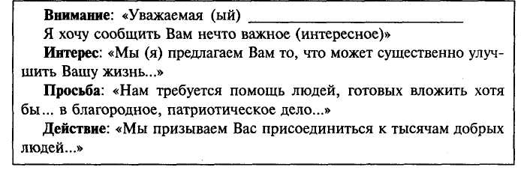

Помните, что просьбу нужно формулировать так, чтобы у адресата выбор вариантов был ограничен, поскольку, чем меньше вариантов, тем больше вероятность успеха. Употребление стандартизированных словесных оборотов не только позволяет исключить ненужный эмоциональный тон письма, но и является выражением деловой вежливости.
Наиболее часто в деловой сфере используются следующие виды деловых писем.
Резюме и письмо с просьбой о приеме на работу.
Письмо-заявление об уходе.
Рекомендательное письмо.
Письмо-отказ.
Письмо-запрос о ходе исполнения дела (договоренности, сделки и т.п.).
Письмо-напоминание.
Письмо-уведомление.
Письмо-благодарность.
Деловое письмо должно всегда подписываться от руки. Вопрос об отправке письма по факсу или в конверте почтой решается в зависимости от обстоятельств и желания деловых партнеров. На все письма следует обязательно давать ответ, даже если он отрицательный или вызывает затруднения, при этом нужно выдерживать сроки ответа.
Кроме деловой корреспонденции, курсирующей между организациями, существует и внутриорганизационная переписка.
Содержание внутренней переписки может быть различным, но оно должно отвечать некоторым общим правилам:
письмо должно быть лаконичным;
обязательно должна проставляться дата;
письмо не должно содержать клеветнических измышлений;
должна быть разборчивая подпись.
Примеры оформления деловых писем.
Общие требования к поздравительным письмам.
В деловых взаимоотношениях фирм, их руководителей и сотрудников большое значение имеет оказанное внимания по поводу различных торжественных дат. В связи с этим мы приводим несколько вариантов различных поздравительных текстов.
Поздравления в связи с продвижением по службе
Я (мы) только что узнал (и), что Вы были (назначены, избраны)..., и хотел (и) бы выразить мои (наши) поздравления. Позвольте мне (нам) пожелать Вам всяческих успехов.
С уважением,
Подтверждение получения поздравления
Благодарю (им) за Ваши поздравления по случаю моего (нашего) избрания (назначения и т.п.).
Ваше письмо доставило огромное удовольствие.
С уважением,
Письмо-поздравление
Господа!
Мы узнали, что Вы открыли новое отделение (филиал и т.д.).
Желаем Вам успеха и удачи.
Мы также выражаем надежду, что наши деловые отношения будут продолжать развиваться в той же приятной атмосфере взаимного доверия.
С уважением,
Уважаемый г-н... !
Мне очень приятно узнать о Вашем новом назначении...
Ваш многолетний труд в компании достойно вознагражден, и я с огромным удовольствием шлю Вам пожелание успехов в дальнейшей работе.
С уважением,
Уважаемый г-н...!
Мы хотели бы выразить наши наилучшие пожелания по случаю Вашего дня рождения (... летия).
Мы желаем Вам прекрасного здоровья на многие годы и надеемся, что Вы будете продолжать неустанно трудиться на благо нашей (Вашей) фирмы.
Искренне Ваш,
Уважаемый г-н... !
Сегодня исполняется... лет Вашей работы в качестве главы основанной Вами фирмы.
На протяжении этих лет Вы неутомимо и вдумчиво руководили фирмой, полагаясь на свой обширный опыт, что в конечном счете привело ее к настоящему видному положению в деловом мире.
Я (мы) хотел (и) бы поздравить Вас и пожелать Вам дальнейших успехов и доброго здоровья.
Искренне Ваш (и),
Господа!
Хотим поздравить Вас и пожелать всего наилучшего по случаю... годовщины учреждения Вашей фирмы.
Пользуемся случаем, чтобы поблагодарить Вас за приятное сотрудничество в течение всех этих лет.
Искренне Ваши,

§2. Правила международной переписки. Общие требования к деловым письмам

Письмо должно быть составлено, как правило, на языке адресата. При невозможности это сделать (трудности с переводом на сравнительно редкие языки) допустимо составление письма на английском языке как наиболее распространенном в деловых отношениях. Направление письма на русском языке (кроме случаев, когда Вы знаете, что Ваш партнер свободно владеет им) крайне нежелательно, так как могут возникнуть трудности с переводом, задержка его, а также искажение текста. Можно рекомендовать направление двух текстов письма: основного - на русском языке (с подписями) и параллельного - на языке адресата или на английском языке.
Письмо должно быть по возможности кратким, четко выражать мысль отправителя и не допускать двояких толкований.
Обязательные атрибуты делового письма
Письмо принято делить на следующие части:
сведения об отправителе: обычно содержатся в титуле бланка предприятия-отправителя (название, почтовый адрес, телефон, телекс, телефакс);
внутренний адрес или адрес получателя;
дата отправления;
вступительное обращение;
собственно содержание письма;
заключительная формула вежливости;
подпись (или подписи) отправителя, желательно с расшифровкой фамилии и указанием должности;
ссылка на документы, которые могут быть направлены приложением.
Они располагаются на листе следующим образом:
ЗАГОЛОВОК (сведения об отправителе)
ВНУТРЕННИЙ АДРЕС ДАТА ОТПРАВЛЕНИЯ
ВСТУПИТЕЛЬНОЕ ОБРАЩЕНИЕ
ТЕКСТ ПИСЬМА
ЗАКЛЮЧИТЕЛЬНАЯ ФОРМУЛА ВЕЖЛИВОСТИ
ПОДПИСЬ
УКАЗАНИЕ НА ПРИЛОЖЕНИЯ
Как правило, номера для ссылки адресата или отправителя употребляются только в случае, если ранее была переписка по данному вопросу. В остальных случаях эти атрибуты в письмах к зарубежным партнерам указывать не следует.
Заголовок (сведения об отправителе) может быть напечатан типографским способом на русском и английском языках.
Внутренний адрес включает: фамилию адресата, должность, название фирмы (без сокращений), ее адрес (дом, улица), город, графство (в Англии) или штат (в США) и затем название страны.
Если деловая переписка осуществляется посредством телексов или телефаксов, указывают и их номера. Примеры написания внутренних адресов:
1. Mr. Russel Cheetham
Director of East European Department
The World Bank
1818 M. Street, N. W.
Washington, D. C. 20433 U. S. A.
Mr. Arthur S. Obernayer
President
American Soviet Economic
Educational Television
239 Chestnut Street,
West Newton, Massachusetts, 02165 USA.
Tel: (617) 244-0180
Fax: (617) 244-2496
Messrs Smith & Co. Ltd.
25 Leadenhall Street,
London, E. C.
England
4. The Chairman
A. Smith & Co., Ltd.
25 Leadenhall Street,
London, E. C.
England
5. Mrs. John Long
25 Leadenhall Street,
London, E. C.
England
6. Miss Mary Brown
25 Leadenhall street,
London, E. C.
England
Третий пример содержит обращение Messrs (от фр. messieurs - господа), так как в названии фирмы имеются фамилии определенных лиц, а деловое письмо адресовано фирме без указания конкретного должностного лица.
Четвертый пример употребляется, когда письмо адресуется должностному лицу в какой-либо организации или фирме и его фамилия неизвестна.
В пятом примере письмо адресовано замужней женщине. Причем после обращения Mrs. часто пишут имя мужа-адресата: John Long.
И, наконец, в шестом примере письмо адресовано незамужней женщине с указанием имени и фамилии.
Дата отправления письма располагается, как правило, в правом верхнем углу и обозначается одним из следующих способов:
16th April, 2008
April 16th, 2008
April 16, 2008
Следует обращать внимание на правильное написание порядкового числительного при помощи цифр и окончаний: 1st, 21st, 2nd, 22nd, 3d, 4th, 24th...
Месяц нужно писать словом, так как цифровое обозначение может быть понято по-разному.
Запомните следующую схему:
В Англии: в США:
6.10.08 10.6.08
день, месяц, год месяц, день, год
Вступительное обращение. На левой стороне письма, на два-три интервала ниже внутреннего адреса, помещается вступительное обращение. Оно должно согласовываться с адресатом.
Заключительная формула вежливости. На правой стороне письма после основного текста помещается заключительная формула вежливости. Она должна согласовываться с характером обращения. Как вступительная, так и заключительная формулы пишутся с отдельной строки.
После формулы вежливости, перед подписью ставится запятая.
Подпись помещается на правой стороне листа, сразу под заключительной формулой вежливости.
Если нужно указать должность лица, подписавшего письмо, то ее название печатается ниже подписи.
Женщина, подписывая письмо, ставит не только фамилию, но и имя полностью.
Приложения. Если к письму приложены какие-нибудь материалы, то в левом углу письма, ниже подписи, пишется слово - Encl. - прилагается и указывается число приложений.
Если отправитель письма желает, чтобы оно было прочитано определенным лицом, то перед вступительным обращением ставится надпись типа "Вниманию г-на Брауна":
Часто в деловых письмах дается краткое указание относительно содержания письма. Оно помещается между вступительным обращением и основным текстом и всегда подчеркивается. Все слова в этом указании, кроме артиклей, предлогов и союзов, пишутся с прописной буквы.
Например:
Dear Sirs,
Re: Letter of...
We Have Received Your Letter of...
Re - сокращение латинского выражения in re (по делу) - употребляется в значении "касательно, относительно".
На официальных пригласительных письмах после текста письма справа печатается сокращение R. S. V.Р. (франц. Repondez s'il vous plait), что означает: "Пожалуйста, пришлите ответ".
Конверт. Адрес на конверте пишется так же, как и внутренний адрес. Над адресом крупным шрифтом печатаются слова, указывающие на способ отправки (заказное, авиа, со срочной доставкой, до востребования и т.д.). Обратный адрес пишется в нижней части лицевой стороны конверта, а иногда на его оборотной стороне.
Общий вид делового письма
Заголовок
Внутренний адрес
Дата
Вниманию г-на
Вступительное обращение
Указание на содержание
Текст письма
Заключительная формула
Подпись
Указание на приложения
Следует обратить внимание, что указанный выше вариант делового письма является наиболее распространенным, однако не единственным. Возможны и другие варианты.
В случае, когда нужно, чтобы письмо передали какому-нибудь определенному лицу нераспечатанным, необходимо написать: "Для передачи".

§3. Характерные типы деловых писем

Письмо-презентация (представление) предприятия Должно содержать максимум необходимых данных о предприятии, включая его номенклатуру, историю и т.п., а также четко выраженную идею, что предприятие хочет от адресата: установить деловые отношения по экспорту или импорту, обменяться делегациями, организовать выставку или участвовать в ней и т.д. Желательно сопроводить такое письмо-презентацию приложением документации (буклет предприятия, список предлагаемых товаров, их спецификации и т.д.).
Письмо-оферта (предложение товара)
Оно должно содержать необходимые данные (условия предложения), чтобы иметь правовое значение для ведения дальнейших переговоров по заключению контракта купли-продажи. Эти условия являются потом обязательным условием предстоящего контракта. Условия эти следующие: наименование предлагаемого товара, количество товара, качество товара (может быть изложено в спецификации или приложении к письму), цена, базисные условия места поставки, условия платежа, сроки поставки, характер тары и упаковки, срок действия оферты.
Следует отметить, что оферта может быть твердой или свободной.
Если письмо-оферта твердая, то она выражается словами: "предлагаем твердо", если свободная, то: "предлагаем без обязательств".
Письмо-запрос
Содержит практически все те данные, что и письмо-оферта. Дополнительно целесообразно упомянуть, почему вы обращаетесь с этим запросом именно к этой фирме, т.е. откуда вам известно, что она работает с этим товаром. В письме-запросе цена не указывается. Можно попросить оговорить ее в оферте с указанием базиса места поставки.
Письмо-запрос информации о фирме
В таком письме помимо просьбы выслать какие-либо интересующие вас материалы должны быть изложены какие-то минимально необходимые сведения о вашей организации и о том, в связи с чем вы запрашиваете материал, т.е. в какой степени фирма может быть заинтересована в вас.
Письмо-приглашение на переговоры
Такое письмо должно быть отправлено адресату заблаговременно. Желательно, чтобы в письме фигурировали альтернативные, наиболее удобные для вашего контрагента сроки приезда.
Должны быть четко изложены предмет предстоящих переговоров, сроки, продолжительность визита, вопрос виз и в случае необходимости вывоз транспорта от Москвы до вашего предприятия, вопросы приобретения билетов в оба конца, размещения в гостинице, место и время встречи (в Москве, в вашем городе и т.п.).
Письмо-предложение в ответ на полученный от потенциального покупателя запрос с указанием конкретных условий будущего контракта или проформой контракта.
Письмо-рекламация
Посылается заказным письмом с приложением всех необходимых доказательных документов (например, актов экспертизы, рекламационных актов, коносаментов, спецификаций, сертификатов о качестве). В указанных документах обязательно делается ссылка на номер контракта и транспортного документа. Дата почтового штемпеля места отправления такого письма считается датой предъявления рекламации.
В данных кратких рекомендациях мы не останавливаемся на сопроводительных к документации письмах, на письмах с выражением благодарности и т.д. Эти письма составляются по общепринятым стандартам.
Желательно прикрепить к письму свою визитную карточку, можно с краткой рукописной надписью на ней.
Все вышеизложенное в равной степени относится и к телеграфно-телексной переписке, естественно, с учетом ее краткости и особенностей телеграфного стиля письма.
Пригласительное письмо для партнера
"Уважаемые господа" (запятая).
Ниже, под словом "уважаемые", начиная с красной строки, с прописной буквы следует: "От имени... я имею удовольствие пригласить Вас... в качестве гостей..."
С новой строки: "Могу заверить Вас, что я и мои коллеги будем рады встрече с Вами и сделаем все, чтобы пребывание в нашей стране стало для Вас и интересным, и приятным".
Отступив и образовав более широкие поля, т.е. даже ближе к середине страницы, с прописной буквы начинаем: "Было бы очень любезно с Вашей стороны, если бы Вы смогли ответить на наше приглашение о приезде в любое удобное для Вас время".
Дальше, отступив еще ниже, почти с середины, с прописной буквы: "С сердечным приветом" (обязательно запятая).
Ниже, под словом "с сердечным", со строчной буквы "искренне Ваш, господин Иванов". Можно без "господин", просто "Иванов". В конце ставится точка. Слева от подписи "Иванов", на этой же строке, но ближе к полям, пишется "Иванов" - печатными буквами, а роспись идет под словом "Ваш".

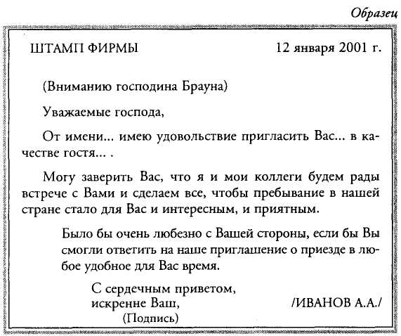

Письмо, уведомляющее о том, что приглашение принято
Штамп фирмы с левой стороны, с правой стороны - число. За основу берем английский вариант, т.е. день (числом) 12, месяц (словом) января, год (цифрами).
Ниже, с левой стороны, с красной строки, с прописной буквы: "Уважаемый господин Брок" (запятая).
С новой строчки: "С огромным удовлетворением (или удовольствием) принимаю Ваше любезное приглашение" (точка).
Ближе к середине страницы с прописной буквы: "Я буду рад установить контакты с моими коллегами" (точка).
С новой строки, с прописной буквы, ниже: "С наилучшими пожеланиями" (запятая).
С новой строки почти посередине, со строчной буквы: "искренне ваш" (запятая), "Дмитриев".

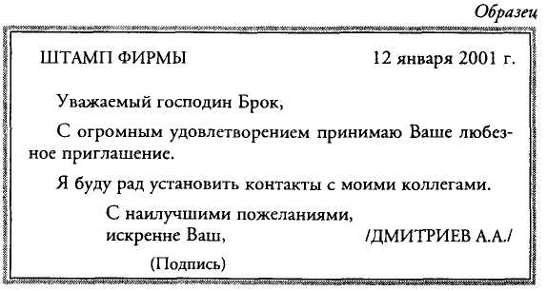

Отказ от приглашения
Реквизиты те же, отступив, образовав поля, с красной строки: "Уважаемый господин Брок" (запятая).
С прописной буквы, с новой строчки: "В ответ на полученное письмо от... благодарю Вас за любезное приглашение (запятая), но я не в состоянии принять его (запятая), так как я уезжаю в отпуск" (точка).
Отступив ниже, образовав большие поля, с красной строки, с прописной буквы: "С наилучшими пожеланиями" (запятая).
Ниже, почти посередине: "искренне Ваш" (запятая).
Еще ниже: "господин Иванов" (или просто "Иванов"). А слева тоже печатными буквами будет написано "Иванов".

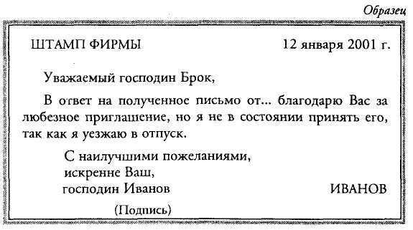

Рекомендательное письмо
Все реквизиты те же самые.
Отступив, с прописной буквы начинаем: "Уважаемый господин Мюллер" (запятая).
"Цель этого письма представить Вам господина... (такого-то)".
Ниже, отступив: "Господин Иванов прибывает в Вашу страну в качестве гостя фирмы..., и мы были бы признательны за помощь, которую Вы могли бы оказать в организации его визита на фирму... с целью изучения... (таких-то материалов, таких-то бумаг, таких-то чертежей и т.д.)".
Ниже, почти с середины страницы, с прописной буквы: "Большое спасибо" (точка).
Ниже, с прописной буквы: "Искренне Ваш, Иванов".

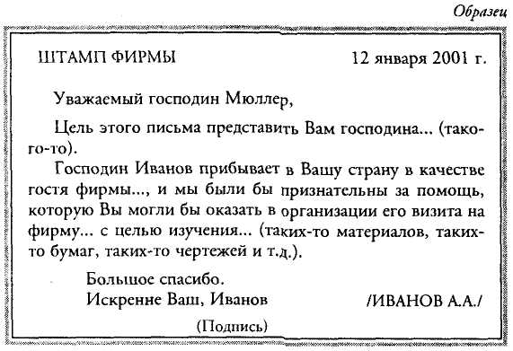

Письмо-благодарность за гостеприимство
Бланк бумаги, реквизиты, отступив, с прописной буквы, с красной строки слева начинаем: "Уважаемый господин Брок" (запятая).
Ниже, немного отступив, с прописной буквы: "От имени... (или фирмы такой-то) я хочу поблагодарить Вас за гостеприимство, которое Вы оказали... (например, господину Иванову) во время его пребывания в Вашей стране". (Продолжается письмо тут же, рядом, в строку). "Господин Иванов имел много интересных дискуссий со своими коллегами" (точка).
Ниже, почти с середины, "Искренне Ваш,..."

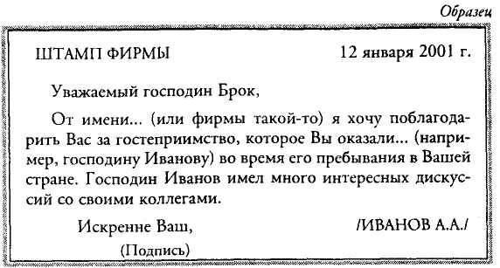

Письмо-просьба
Есть два варианта такого письма.
Первый вариант. Опять-таки нужно соблюсти все реквизиты, отступив от края, с прописной буквы текст: "Обращаемся к Вам с просьбой... (здесь вы можете поставить - или выслать, или послать) к нам... (свои реквизиты)... (такие-то или такие-то материалы, чертежи и т.д.)".
Второй вариант. Начинается письмо так, отступив, с прописной буквы: "Мы будем весьма признательны, если Вы сможете прислать (или направить) к нам... (свой адрес, свои реквизиты)... (то-то и то-то)".
Далее, отступив, почти с середины листа, с прописной буквы: "Искренне Ваша, Ирина Иванова".

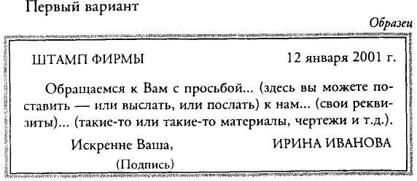

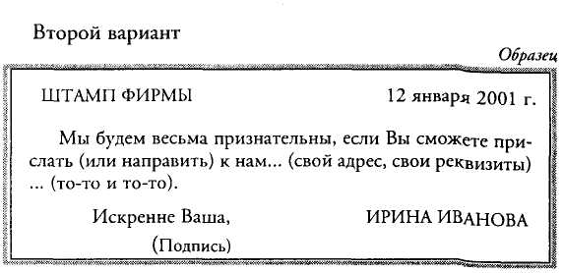

Примечания:
Если письмо подписывает женщина, она должна поставить имя и фамилию, может поставить: "госпожа Иванова" или просто: "Ирина Иванова". Если письмо подписывает муж чина, он должен поставить только одну фамилию: "Иванов".
Если вы хотите послать приложения с этим письмом, то это оформляется следующим образом: в нижнем левом углу письма, ниже подписи, пишется слово "end" - это означает "прилагается" - и указывается число приложенных страниц.
Как правильно оформить письмо или поздравительную открытку к отправке? Правила вложения поздравительной открытки или любого делового письма в конверт: письмо складывается в три раза, т.е. гармошкой. Начало письма должно быть лицом к передней стороне конверта, на котором написан адрес. Открытка вставляется лицевой, праздничной стороной к стенке конверта, на которой пишется адрес.
Если письмо попадает в канцелярию или секретарю фирмы, то, как правило, оно вскрывается с помощью ножниц: с правой стороны конверта отрезают его часть. Руководители фирмы пользуются для этой цели специальными ножами, которые часто лежат на письменном столе. Этим ножом надрывается верхняя часть конверта.
Итак, конверт вскрывается либо ножницами сбоку, либо ножом для бумаг вскрывается самый верх. Письмо всегда должно быть обращено лицевой частью к человеку, который вскрывает конверт.

Заключение

Итак, на основе вышеизложенного можно сделать вывод, что при составлении делового письма необходимо соблюдать следующие требования:
исполнитель должен отчетливо представлять себе сообщение, которое хочет передать, и точно знать, как это выразить в понятной, сжатой и доступной форме;
письмо должно быть простым, логичным, конкретным и не допускать двусмысленностей. Лаконичные письма, написанные односложными словами, характеризуют пишущих как хороших собеседников, владеющих искусством общения. Фразы должны легко читаться, нежелательно использование большого количества причастных и деепричастных оборотов;
письмо должно составляться только по одному вопросу, при этом его текст надо разбить на абзацы, в каждом из которых затрагивается лишь один аспект данного вопроса;
письмо должно быть убедительным и достаточно аргументированным;
письмо должно быть написано в нейтральном тоне, нежелательно употребление метафор и эмоционально-экспрессивных фраз;
объем делового письма не должен превышать двух страниц машинописного текста;
с точки зрения грамматики деловое письмо должно быть безупречным, так как орфографические, синтаксические и стилистические ошибки производят плохое впечатление и действуют на адресата раздражающе;
деловое письмо должно быть корректным, написано вежливым тоном.

Список литературы

- Алехина И. Имидж и этикет в бизнесе. - М., 2003
- Венедиктова В.И. Деловая репутация: личность, культура, этика, имидж делового человека. - М., 2003
- Ковальчук А.С. Основы имиджелогии и делового общения. - Ростов-на-Дону, 2003
- Шеламова Г.М. Деловая культура и психология общения. - М., 2006

